**Equipe Spheres**

**Visão Geral**

A Spheres é uma empresa inovadora focada no desenvolvimento de aplicativos. Ela foi fundada por um grupo de alunos talentosos do SESI Paulista e é monitorada pelo docente Josivaldo de França. A empresa tem como objetivo criar soluções tecnológicas que atendam às necessidades do mercado e promovam a inovação.

**Missão**

Nossa missão é desenvolver aplicativos que não apenas atendam, mas superem as expectativas dos usuários, proporcionando experiências únicas e eficientes. Buscamos inovação constante e excelência em todos os projetos que empreendemos.

**Visão**

Ser reconhecida como uma empresa líder no desenvolvimento de aplicativos, conhecida pela qualidade, criatividade e impacto positivo de suas soluções tecnológicas.

**Estrutura Organizacional**

A equipe Spheres é composta por alunos do SESI Paulista, cada um trazendo habilidades e conhecimentos únicos para a empresa. A estrutura organizacional inclui:

**Equipe de Desenvolvimento**

**Desenvolvedores de Software:** Responsáveis pela programação e criação dos aplicativos.

Designers de UI/UX: Cuidam da interface e da experiência do usuário, garantindo que os aplicativos sejam intuitivos e visualmente atraentes.

Equipe de Marketing

**Especialistas em Marketing Digital:** Desenvolvem estratégias para promover os aplicativos e alcançar o público-alvo.

**Gestores de Redes Sociais:** Mantêm a presença da Spheres nas mídias sociais, interagindo com os usuários e divulgando novidades.

Equipe de Gestão de Projetos

**Gerentes de Projeto:** Coordenam os projetos, garantindo que as metas sejam alcançadas dentro do prazo e do orçamento.

**Analistas de Qualidade:** Asseguram que os aplicativos atendam aos padrões de qualidade antes de serem lançados.

Equipe de Suporte

**Suporte Técnico:** Oferece assistência técnica aos usuários dos aplicativos.

**Atendimento ao Cliente:** Garante que os clientes tenham uma experiência positiva e suas dúvidas sejam resolvidas rapidamente.

**Monitoria e Orientação**

O docente Josivaldo de França desempenha um papel crucial na monitoria e orientação da equipe. Com sua vasta experiência e conhecimento, ele guia os alunos, oferecendo suporte técnico, estratégico e pedagógico. Seu envolvimento garante que os projetos da Spheres sejam não apenas inovadores, mas também educacionais, contribuindo para o desenvolvimento profissional e acadêmico dos alunos.

**Projetos e Realizações**

A Spheres já desenvolveu uma série de aplicativos que demonstram sua capacidade e comprometimento com a inovação. Entre os projetos destacam-se:

**App**: O aplicativo é uma plataforma colaborativa que facilita a conexão entre indivíduos que necessitam de doações e aqueles que desejam doar. Pode incluir doações de itens como roupas, alimentos, móveis, produtos de higiene, entre outros.

* 1.Cadastro e Login:
  + Usuários podem se registrar como "Doador" ou "Receptor".
  + Autenticação via email/senha ou redes sociais.
* 2.Perfil do Usuário:
  + Receptores podem criar um perfil com informações detalhadas sobre suas necessidades.
  + Os doadores podem especificar os tipos de itens que desejam doar e a frequência.
* 3.Sistema de Correspondência:
  + Algoritmo para combinar doadores e receptores com base na proximidade geográfica e nas necessidades/ofertas.
  + Comunicação:
* Chat integrado para que doadores e receptores possam coordenar a entrega das doações.
* 4.Histórico de Doações:
  + Registro de todas as doações feitas e recebidas, com possibilidade de feedback e avaliações.
* 5.Notificações:
  + Alertas para novos pedidos de doação, respostas a solicitações e mensagens no chat.
* 6.Segurança e Privacidade
  + Verificação de identidade para garantir a segurança dos usuários.
  + Opções de privacidade para proteger dados sensíveis.

A equipe Spheres está constantemente buscando novas oportunidades para crescer e se desenvolver. Com o apoio do SESI Paulista e a orientação do professor Josivaldo de França, a Spheres está preparada para enfrentar novos desafios e continuar sua trajetória de sucesso no desenvolvimento de aplicativos.

**Nossos Pilares e Ideais**

**1. Inovação**

**Busca Contínua por Novas Ideias**

Estamos constantemente explorando novas tecnologias e abordagens para desenvolver aplicativos que ofereçam soluções inovadoras aos nossos usuários.

Incentivamos todos os membros da equipe a pensar criativamente e contribuir com ideias originais para nossos projetos.

Adaptação às Tendências do Mercado

Monitoramos as tendências tecnológicas e as necessidades dos consumidores para garantir que nossos aplicativos estejam sempre à frente do mercado.

Mantemos um ambiente de trabalho dinâmico, onde a mudança e a evolução são bem-vindas e encorajadas.

**2. Qualidade**

**Excelência em Desenvolvimento**

Comprometemo-nos a entregar produtos que atendam aos mais altos padrões de qualidade, desde o design até a funcionalidade.

Realizamos testes rigorosos e avaliações contínuas para assegurar que nossos aplicativos sejam confiáveis e eficientes.

Foco na Experiência do Usuário

Priorizamos a criação de interfaces intuitivas e experiências de usuário agradáveis, garantindo que nossos aplicativos sejam fáceis de usar e visualmente atraentes.

Escutamos o feedback dos usuários para melhorar continuamente nossos produtos e serviços.

**3. Colaboração**

**Trabalho em Equipe**

Valorizamos a diversidade de habilidades e perspectivas dentro da nossa equipe, acreditando que a colaboração é essencial para o sucesso.

Promovemos uma cultura de apoio mútuo, onde todos os membros se sentem valorizados e motivados a contribuir para o bem comum.

Parcerias Estratégicas

Buscamos parcerias com outras empresas e instituições para fortalecer nossas capacidades e ampliar nosso impacto.

A colaboração externa nos permite acessar novos recursos e conhecimentos, beneficiando nossos projetos e nossos clientes.

**4. Responsabilidade**

**Ética e Integridade**

Atuamos com integridade em todas as nossas atividades, mantendo um compromisso firme com a ética e a transparência.

Garantimos que nossos aplicativos respeitem a privacidade e os direitos dos usuários.

Impacto Social Positivo

Desenvolvemos aplicativos que não apenas atendem às necessidades dos nossos clientes, mas também contribuem para a sociedade de maneira positiva.

Estamos comprometidos com iniciativas de responsabilidade social, buscando maneiras de retribuir à comunidade e apoiar causas importantes.

**5. Desenvolvimento Educacional e Profissional**

**Aprendizado Contínuo**

Incentivamos todos os membros da equipe a continuarem aprendendo e se desenvolvendo profissionalmente.

Oferecemos oportunidades de treinamento e desenvolvimento para ajudar nossos membros a alcançar seu pleno potencial.

**Orientação e Mentoria**

Sob a orientação do professor Josivaldo de França, nossos membros recebem suporte técnico e estratégico, bem como orientação pedagógica.

A mentoria garante que nossos projetos sejam não apenas bem-sucedidos, mas também educacionais, promovendo o crescimento acadêmico e profissional dos alunos.

**Fotos do app:**

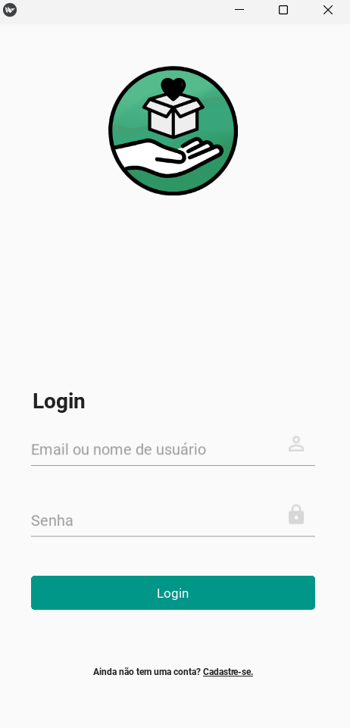

**TELA DE LOGIN - Nessa tela criamos a possibilidade de você fazer o login usando o email ou o nome que você utilizou na criação do cadastro.**

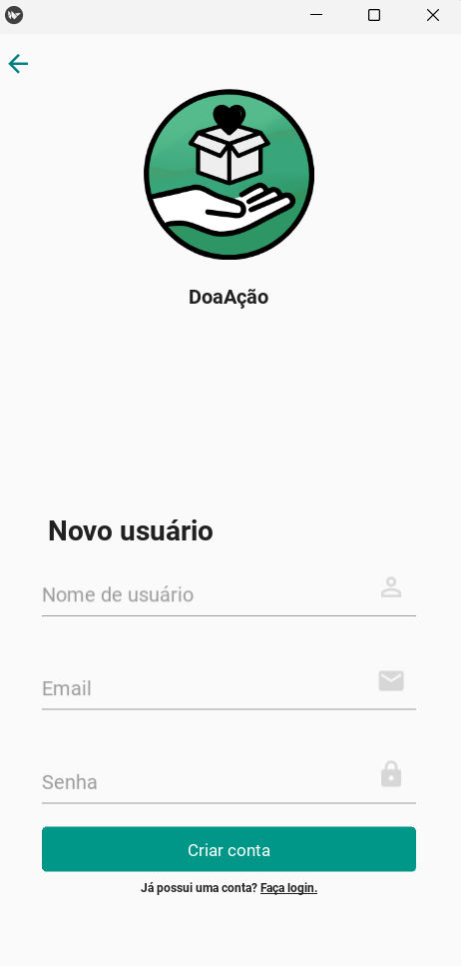

**TELA DE CADASTRO - Essa é a tela para você criar sua conta no app do Doação onde são colocados um nome, um e-mail e uma senha.**

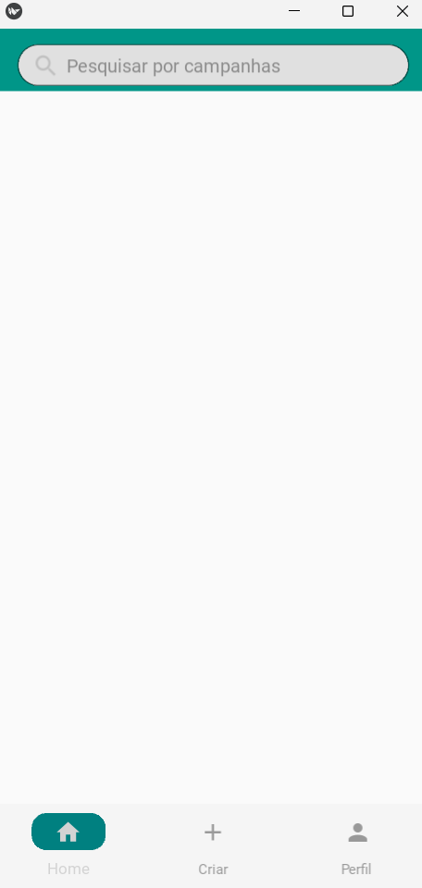

**TELA DE HOME - Onde você encontrará poderá pesquisar por campanhas no app.**

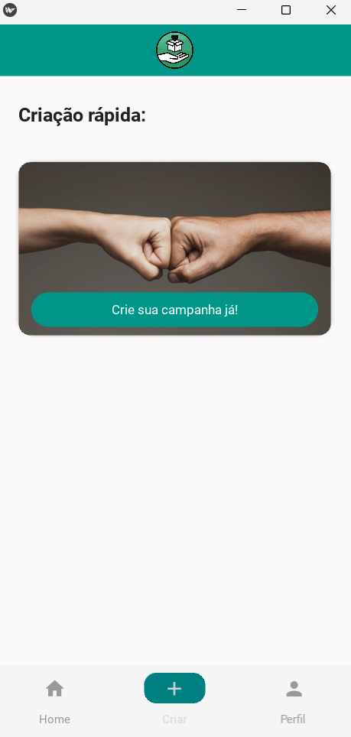

**TELA DE CRIAÇÃO - Tela para criar sua campanha.**

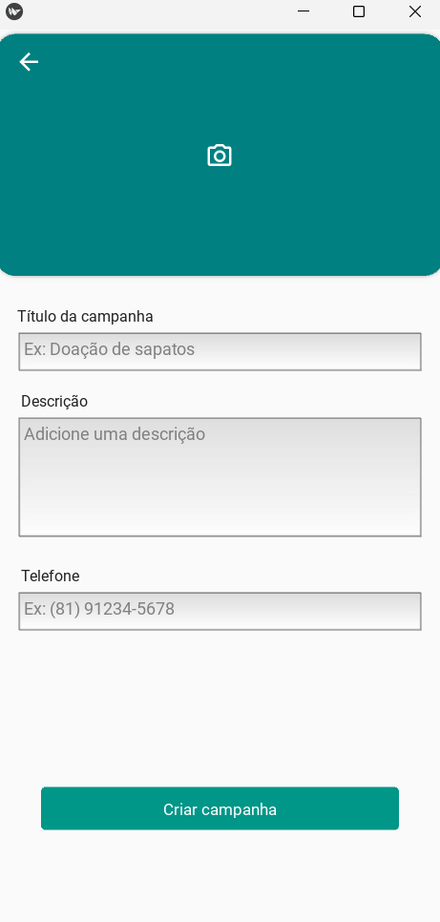

**TELA DA CONFIGURAÇÃO DA CRIAÇÃO DA CAMPANHA - Nesta tela o usuário coloca a foto, o título, a descrição e o telefone da campanha.**

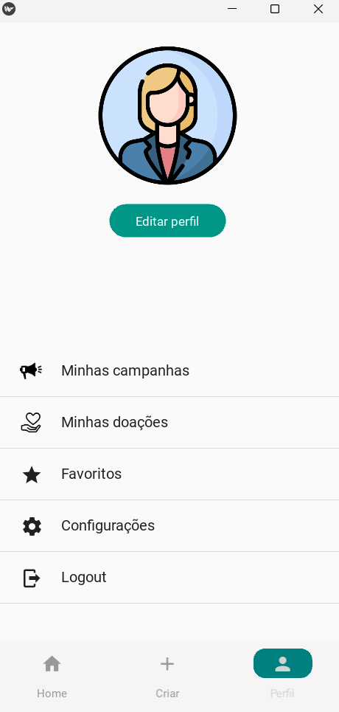

**TELA DO PERFIL - Tela onde você vê suas campanhas, doações, favoritas, mexer nas configurações e fazer logout.**

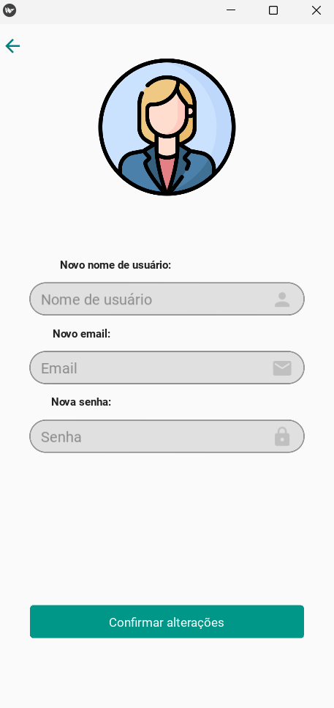

**TELA DE EDITAR PERFIL - Tela para mudar suas informações utilizadas na criação da conta.**

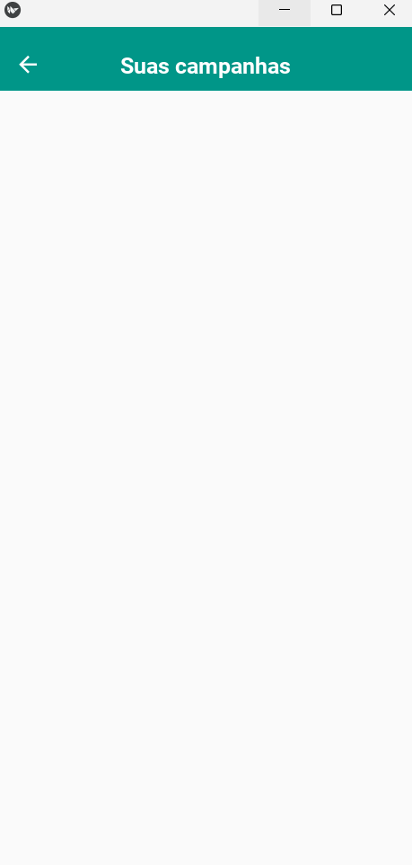

**TELA DE MINHAS CAMPANHAS - Tela para acompanhar suas campanhas criadas.**

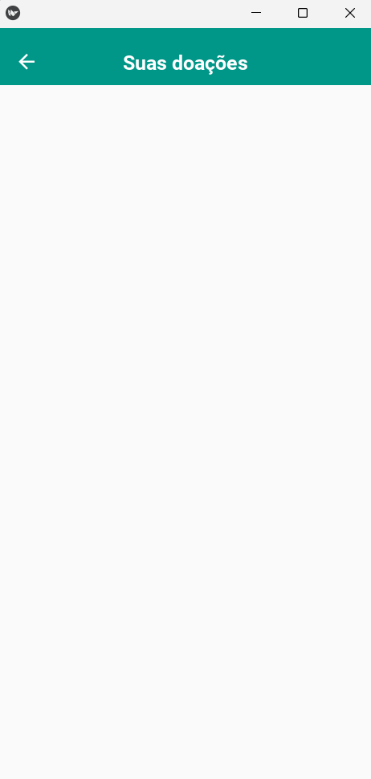

**TELA DE MINHAS DOAÇÕES - Tela para acompanhar suas doações**

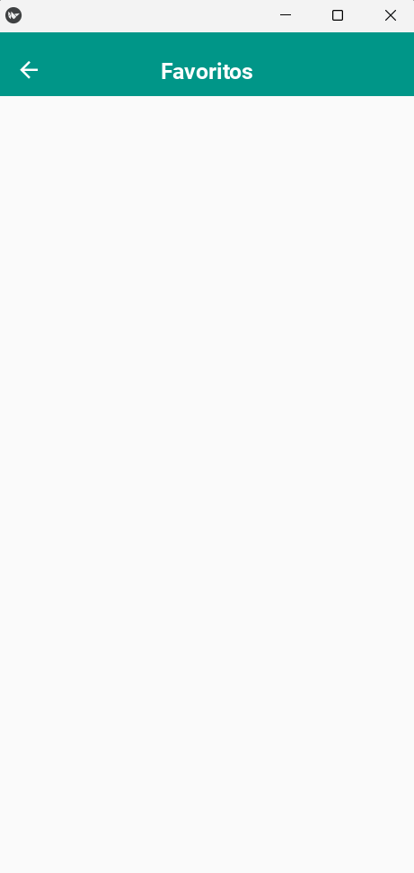

**TELA DE FAVORITOS - Tela para ver suas campanhas favoritas.**

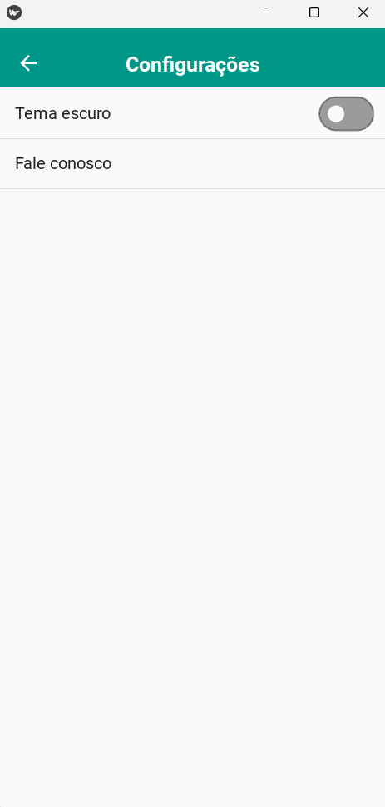

**TELA DE CONFIGURAÇÕES - Temos a opção de mudar o tema para escuro e para falar conosco.**

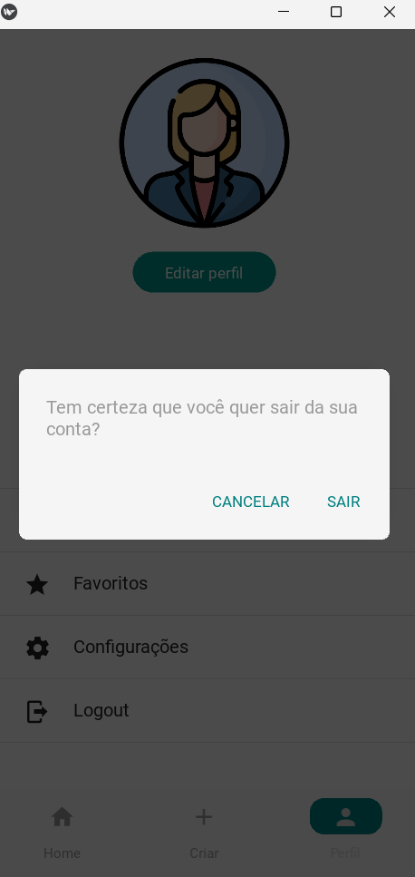

**Como seria o logout.**

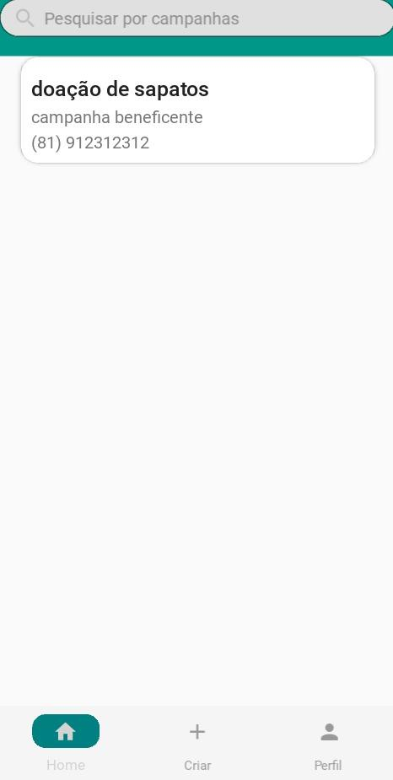

**Tela de representação de como seria a tela de home com as campanhas.**

**Integrantes e funções:**

**Programação**

-Guilherme Atademo

-Matheus Ribeiro

-Cauã Quintino

-Erivan

-Abner

-Wilson

**Design**

-Elisa

-Ana Vitória Cavalcante

-Alana

-Anthony Petrus

**Documentação**

-Matheus Henrique

-Hendeson Pedro

**Conclusão**

A equipe Spheres é mais do que uma empresa de desenvolvimento de aplicativos. Somos uma comunidade dedicada à inovação, qualidade, colaboração, responsabilidade e desenvolvimento contínuo. Com a orientação do professor Josivaldo de França e o talento dos alunos do SESI Paulista, estamos preparados para criar soluções tecnológicas que fazem a diferença.